Cirrus SR20飞机交直流发电机与1号电瓶电流值校准分析
作者：韩宝峰 43岁 中国民航飞行学院洛阳分院 机务维修工程师 主要研究方向为航空器电子电气设备维修
项目编号：J2016-17 项目名称：SR20飞机FDR数据批量分析研究
前言：
Cirrus SR20飞机采用了先进的Cirrus Perspective综合航电系统，型号设计和航空器评审认可中所批准的维护手册和Garmin所提供的航空系统航线维护手册描述了该系统的维护程序。但对某个系统的的工作原理叙述较为浅显和分散，这造成维护人员很多时候知道怎么去维护，却不知道为什么，妨碍了深度故障诊断和维修能力建设，本文从原理出发结合实际实验和运行数据，详细分析了SR20飞机电流校准原理和过程，对后续进一步深入维护Cirrus Perspective系统有一定铺垫作用。

关键词：SR20 Perspective 电流校准

Cirrus SR20飞机采用经典的28V直流电源设计,机载电源设备有四项，铅酸12芯，24伏，容量10安培小时的1号电瓶;两个铅酸12V，各自为容量7安培小时，串联而成的2号电瓶;皮带以及齿轮驱动的两个三项交流发电机，经内部整流型和调压器调节，工作电压分别为28V和28.75V的1号发电机和2号发电机。各电源设备(2号电瓶除外)所输出的瞬时电流，通过传感器(shunt)将所感知的电流值发送至Cirrus Perspective系统中GEA( 机身发动机组件)71计算机，然后GEA71将传感器所传送的模拟值转换成数字量，经过GIA(集成航电组件)计算机转发，最终将电流瞬时值显示在PFD和MFD上。当更换了GEA71计算机，或者重新加载GEA71软件构型(里面保存了各种配置和校准数据)，或其他任何原因导致电流显示不准确，例如:空中飞行中发电机开启的同时，BAT1出现了放电电流时，则需要对电流传感器进行校准。
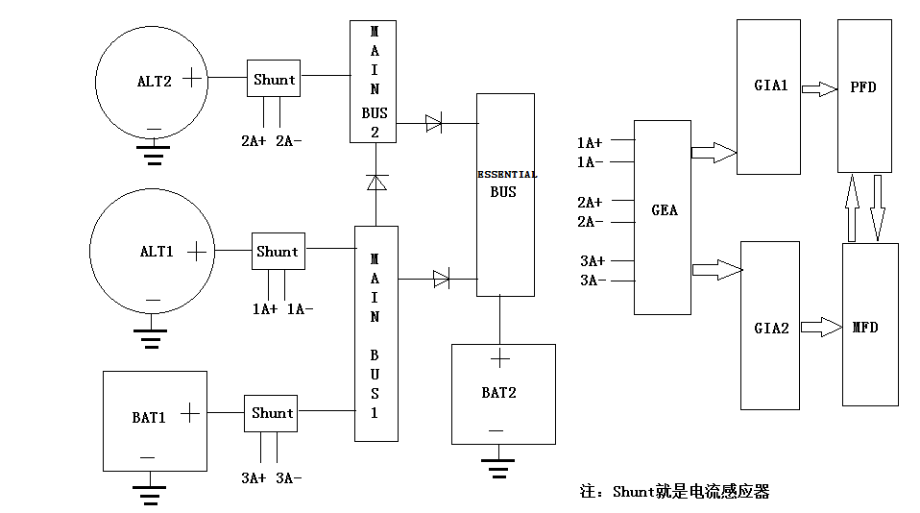
图1
虽然图1中笔者所画的原理图中可以清晰看出各个电流传感器传输模拟数据时所采用的GEA通道，ALT1为1A+、1A-通道，ALT2使用2A+、2A-通道，BAT1使用3A+、3A-通道，但Cirrus SR20飞机维护手册与Perspective系统航线维护手册中并未列列出每个电流传感器所使用的通道，这就需要从其线路图手册中查看电流传感器到GEA计算机的线路连接，并结合GEA71安装手册中每个插头中插钉的定义来得到具体通道号码。
首先找到电流传感器的输出线，结果如图2。三个电流传感器全部内置于MCU(主控制单元)140中，其输出端口分别为ALT1 AMMETER+、ALT1 AMMETER-、ALT2 AMMETER+、ALT2 AMMETER-、BATTERY AMMETER+、BATTERY AMMETER-,线号分别为 PVA175-22、IPVA724-22、IPVA117-22，其另一端线路所在的章节号为77-40-01 。进入该章节可看到如下电路连接，请看图3。
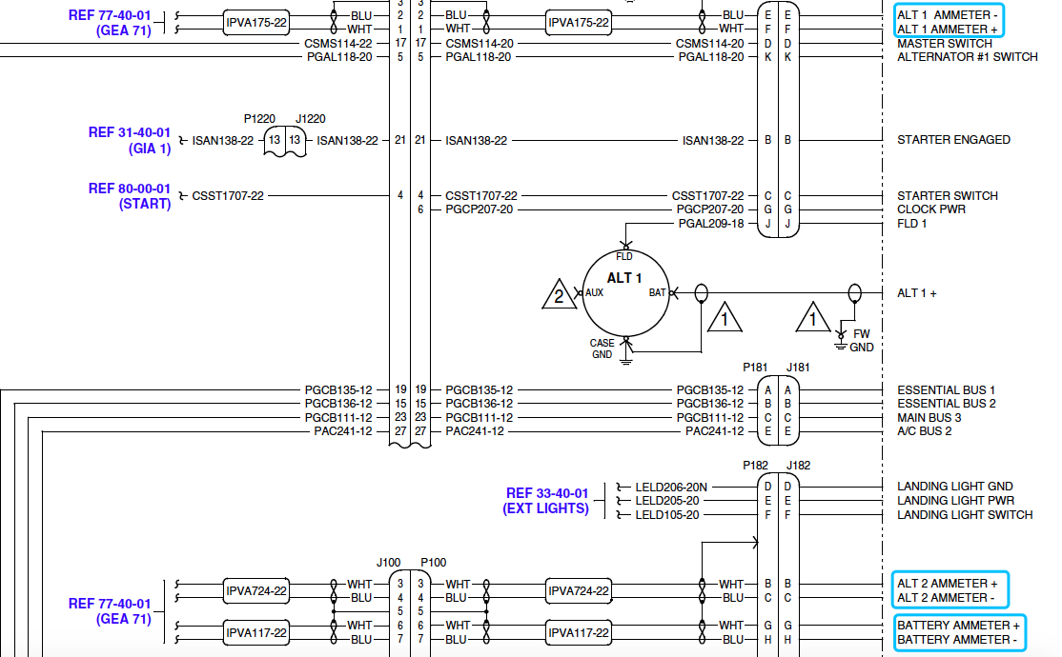
图2
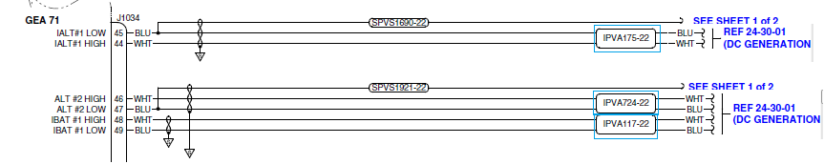
图3
该图中可以看到前述六根线分别接入GEA71某插座的44/45/47/48/48/49号插钉，到此仍未明确三路电流信号的所采用的GEA IO通道号，查找GEA71的安装手册中插钉的定义，结果如下图，见图4
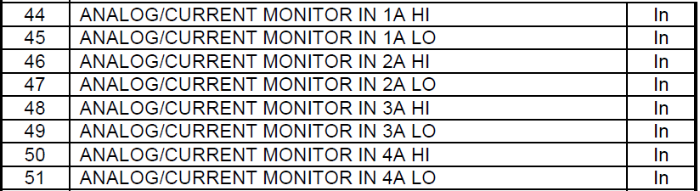
图4
从图4中可以清楚的看出，44-49号插钉的定义，从而得知ALT1、ALT2、BAT1所采用的输入通道分别为1A+与1A-、2A+与2A-、3A+与3A-，且每路电流既有正向也有反向，因此需要采用差动模拟输入(若采用非差动，则只需使用A+或A-其中一通道与地即可)，这样既可以采集正向电流，也可以采集反向电流。其实，通道1A-与2A-还起到了采集所在汇流条（1A-采集Main Bus 1，2A-采集Main Bus 1 ）电压的作用。
传感器电流校准中，GARMIN公司采用了“基准0点校准法”，即将所需校准的的电流传感器所在的回路断开，使其电流为0，但同时必须确保断开其回路之前已经对给传感器回路施加过其正常工作电压，然后将此时的电流显示值校准为0即可。三个电流传感器均为霍尼韦尔公司生产的CSDA1DC电流传感器，该传感器需要供电才可正常工作，其中ALT1与ALT2的电流传感器分别由1号汇流条和2号汇流条供电(分别是1A-与2A-通道)，而BAT1的电流传感器由GEA71组件为其供电，GEA71由ESSENTIAL BUS供电，且BAT2直接向ESSENTIAL BUS供电，因此，只需打开BAT2即可使BAT1的电流传感器工作。
首先确定要校准的回路通道，如需校准ALT1的电流则通道为1A+与1A-，则需打开BAT1和BAT2，同时将Perspective系统进入构型模式，确保ALT1的励磁开关关闭，进入校准页面组(CAL Page Group)的第三个页面HSCM CALIRATION(高速电流监视模块校准)，如图5.
在HSCM ENABLE GEA I/O CHANNEL中选择正确的通道，此处为1A通道，然后，下面的CURRENT DATA框内会显示当前电流传感器所采集的瞬时电流值VALUE，当前0点基准CURRENT OFFSET,当前电流校准值CURRENT CORRECTED VALUE,这三个值的关系是 CURRENT CORRECTED VALUE=CURRENT OFFSET + VALUE。若之前已经校准正确，CURRENT CORRECTED VALUE应该尽可能接近0，否则应该进行校准。右侧CALIBRATION DATA区域内三个值分别为瞬时电流值VALUE，经校准后的校准电流值CALIBRATION CORRECTED VALUE，CALIBRATION OFFSET是为了将CALIBRATION CORRECTED VALUE变为0所需的0点校准值，一般为0-VALUE。如图5中，此时关闭了ALT1的励磁开关，其输出回路无电流，电流传感器输出的瞬时值为148.56154，不为0，则需将CALIBRATION OFFSET变为0-VALUE=-148.56154才可抵消瞬时值，然后CALIBRATION CORRECTED VALUE=VALUE+CALIBRATION OFFSET=0。按压STORE软件，则会出现图6所示对话框，选择YES后，系统会讲CURRENT OFFSET设置为CALIBRATION OFFSET，完成校准。

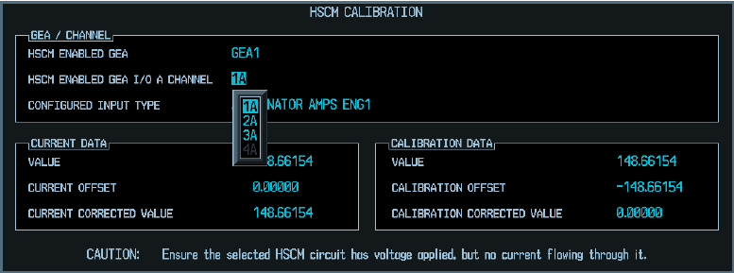
图5
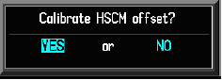
本文从原理出发，详细阐述了Cirrus SR20飞机电流传感器所用通道号查询方法和校准步骤及本质。对今后Cirrus SR20飞机电源系统维修和深入研究具有一定意义。

[1] Cirrus,Cirrus Persperctive Maintenance Manual,2014
[2] Cirrus,Airplane Maintenance Manual,2017
[3] Cirrus,Airplane Wiring Manual,2017
[4] CAAC,CCAR-145R3,2005
[5] CAAC,CCAR-21R4,2017

